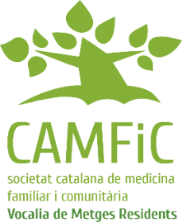
Formulari de sol·licitud

Benvolguda/benvolgut resident,

Per inscriure’t a l’actual convocatòria de les Beques per a Residents per al proper Congrés CAMFiC 2017, els dies 26 i 27 d’octubre de 2017 a Tarragona, si us plau, emplena amb les teves dades i les teves respostes el següent formulari (recorda que tots els camps són obligatoris):

Exemple:
Nom:
Cognoms:
DNI:
CAP on curses el MIR:
Unitat Docent:
Ciutat:
Província:
Actual any MIR:
Telèfon de contacte:
E-mail:

1. Ets soci de la CAMFiC?
Si/No

2. Actualment ets col·laborador/a de la Vocalia de Residents de la CAMFiC?
SI/No

3. Has gaudit de beca al congrés CAMFiC o SEMFYC en els últims dos anys?

Si/No

4. Has presentat algun treball al Congrés SEMFYC?

Si/No Especifica si us plau l’ID del teu treball:.

5. Has presentat algun treball al Congrés CAMFiC 2017?

Si/No. Especifica si us plau l’ID del teu treball:

Ara guarda el formulari amb el teus nom i cognoms, en format Word, i envia’l a: residents@camfic.org com a arxiu adjunt.

Tens temps fins el dimarts 17 d’octubre de 2017 a les 23:59h

Vocalia Residents CAMFiC

